**Proyecto de Ingeniería del Software.**

**Informe de diseño del software.**



**Profesores:**

Pablo Monestel, Álvaro Cordero Peña, José Álvaro Romero.

Universidad Cenfotec - San José, Costa Rica.

Fecha de Entrega:

Semana 15.

**E V E N T O R Y**

 

Periodo lectivo:

2ndo Cuatrimestre – 2016.

# Tabla de contenidos

Tabla de contenidos

Introducción

Especificación de diseño

Descripción de la arquitectura

Diseño del sitio

Mockups del sitio.

Wireframe

Estándares de programación

División de casos de uso

Glosario

# Introducción

En el presente documento se mostrarán los aspectos de diseño de la aplicación. En el documento se mencionan en sí, aspectos de la arquitectura de la aplicación, se mostrará un mapa conceptual en el cual se detalla la funcionalidad del sistema y cómo va a interactuar cada uno de los elementos en conjunto.

A través de la aplicación Axure, se desarrollaran las plantillas o mockups, los cuales brindarán base y servirán como maqueta para mostrar la apariencia de la aplicación. Los wireframes, son la siguiente parte fundamental una vez que ya se hayan definido los estándares del diseño de la aplicación y desarrollado los mockups, estos brindarán una explicación más detallada y servirán también como guía para el usuario a la hora de utilizar la aplicación, ya que cada paso viene descrito y que acción lleva una de otra.

En este mismo documento se definirán los estándares la hora de programar, se darán detalles de cuáles serán los colores a utilizar y la paleta con la cual se combinarán. Se hablará del tipo de letra tanto para menús como para información general (el cuerpo de la aplicación),de la estructura de los directorios detallados en este mismo documento.

Se establecen los contratos de operación que facilitan el entendimiento de los procesos y sus dependencias, a nivel de programación orientada a objetos.

# Especificación de diseño

Esta segunda sección incluye 3 subdivisiones, la primera describe la arquitectura del sitio, la segunda se refiere al diseño del sitio. Finalmente se detalla el encargado de desarrollar cada caso de uso.

## Descripción de la arquitectura

La arquitectura de esta aplicación es de cliente servidor con n capas. Las capas están compuestas por:

* Interfaz de usuario
* Lógica de negocios
* Acceso a datos
* Base de datos

## Diseño del sitio

## El diseño del sitio posee tres subdivisiones, las cuales incluyen los mockups con una descripción y un esquema visual de cada página. Se incluye también el wireframe que viene a ser la guía y estructura de la aplicación. Finalmente se presentan los estándares de programación a seguir.

### Mockups del sitio.

A continuación, en el mockup 1 (Registrar administrador) se visualiza la pantalla de registro del usuario administrador.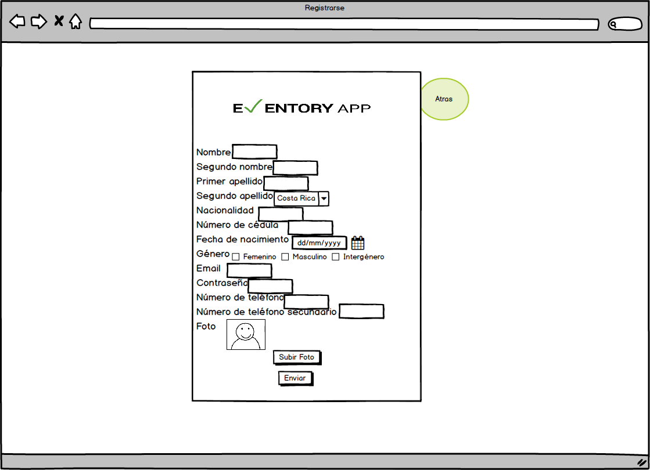

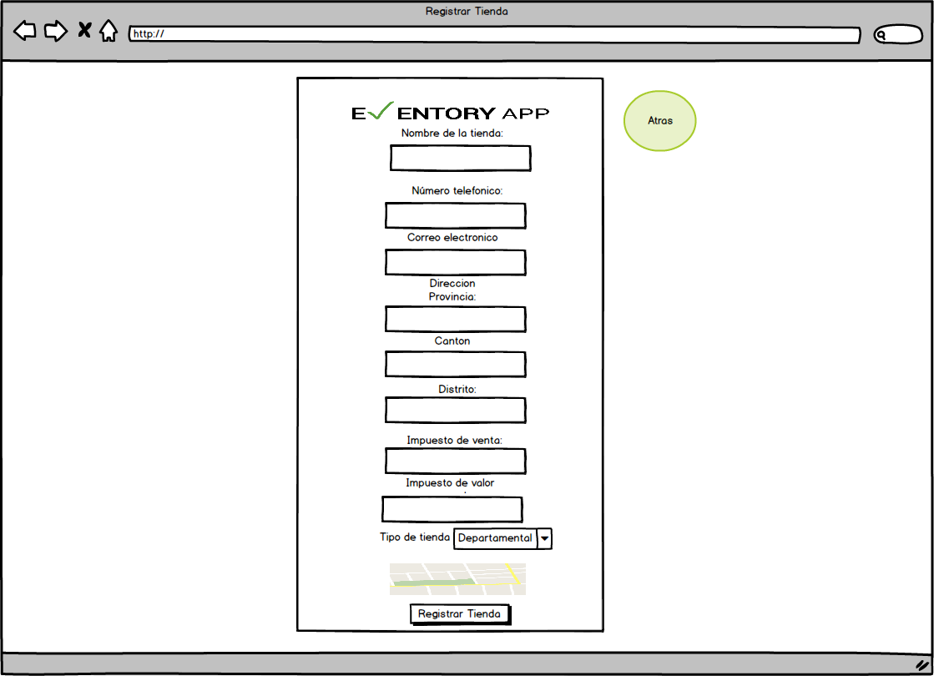

La imagen anterior representa el mockup 2 presenta el formulario de registro de tienda el cual se desplegará una vez el usuario complete el registro de sus datos personales. Una vez completado el usuario tendrá acceso a la aplicación.

A continuación, en el mockup 3 se visualiza la pantalla de registro de usuarios por parte del administrador una vez que el administrador complete el formulario y envíe información el registro del nuevo usuario estará completo y podrá tener acceso a la aplicación.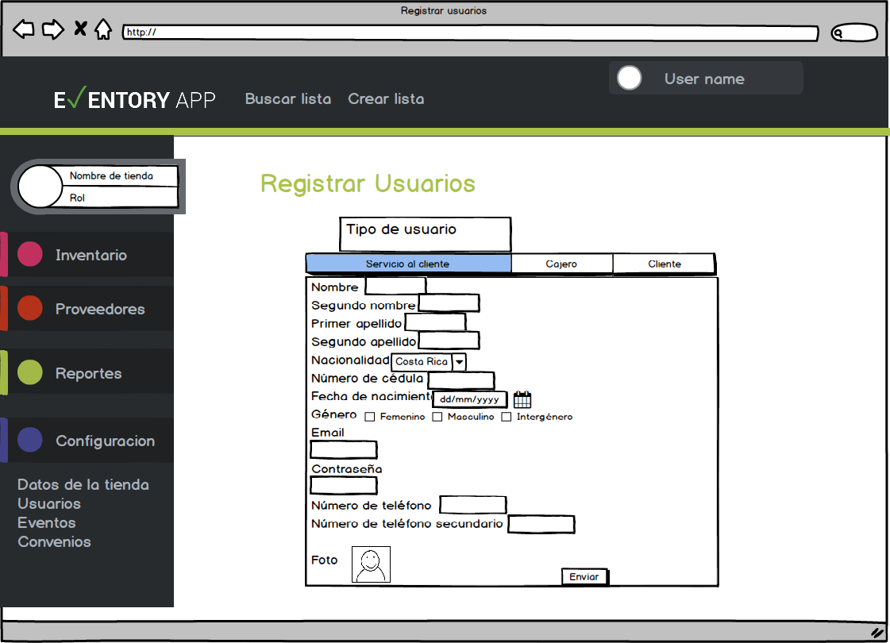

A continuación, en el mockup 4 se visualiza la pantalla de registro de un cliente, una vez el usuario complete el registro de sus datos personales, tendrá acceso a la aplicación.

A continuación, en el mockup 5 se visualiza la pantalla de registro de productos, el usuario tendrá que llenar los espacios requeridos para completar el registro de un producto.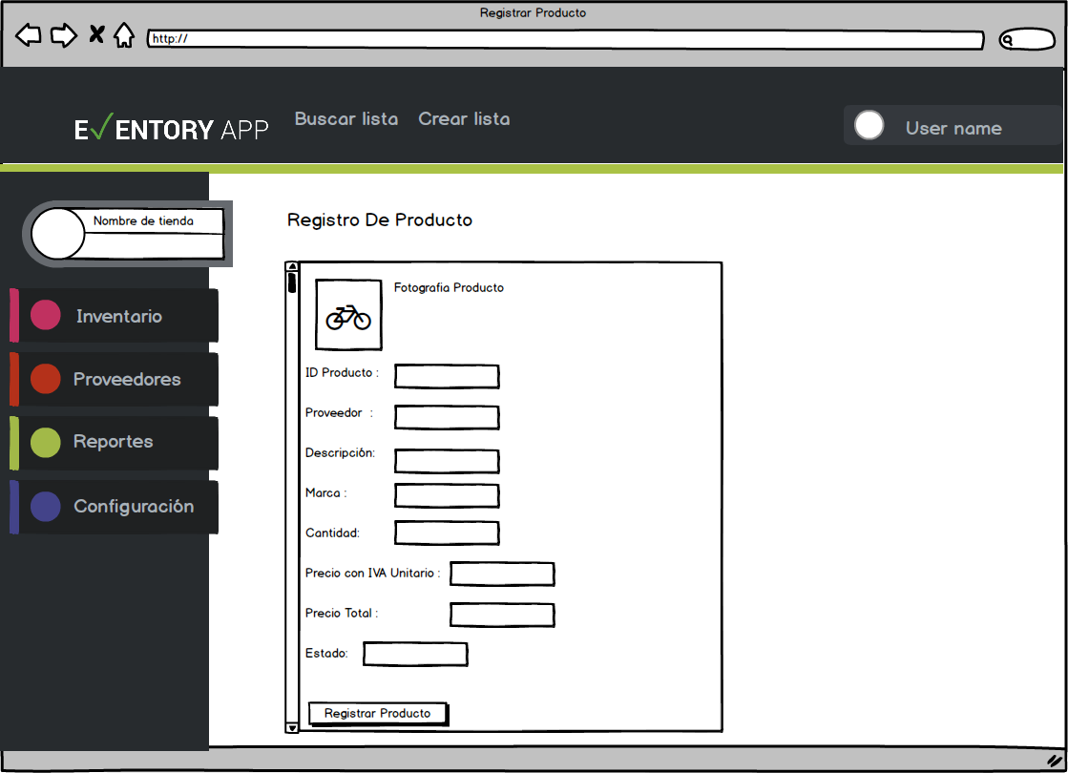

A continuación, en el mockup 6 se visualiza la pantalla de registro de tipos de eventos por parte del administrador. El cual deberá llenar el formulario para registrar un tipo de evento.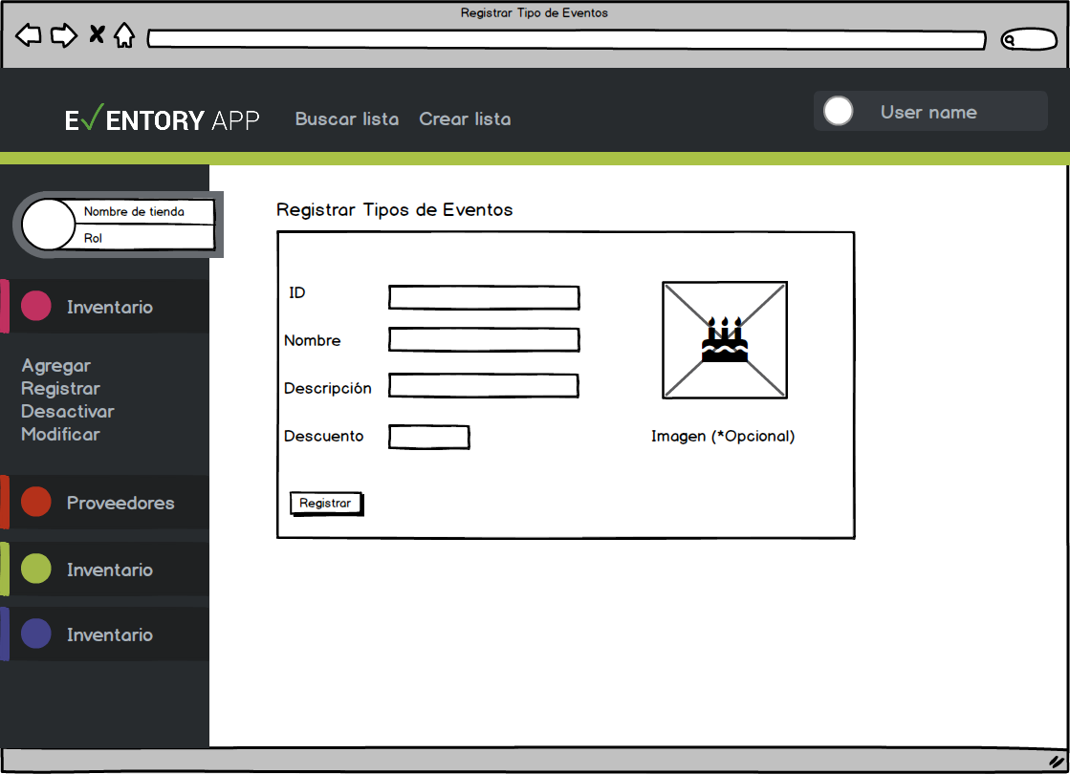

A continuación, en el mockup 7 se visualiza la pantalla de registro de lista de productos para eventos. La cual permite al cliente seleccionar los artículos que desea agregar a su lista.

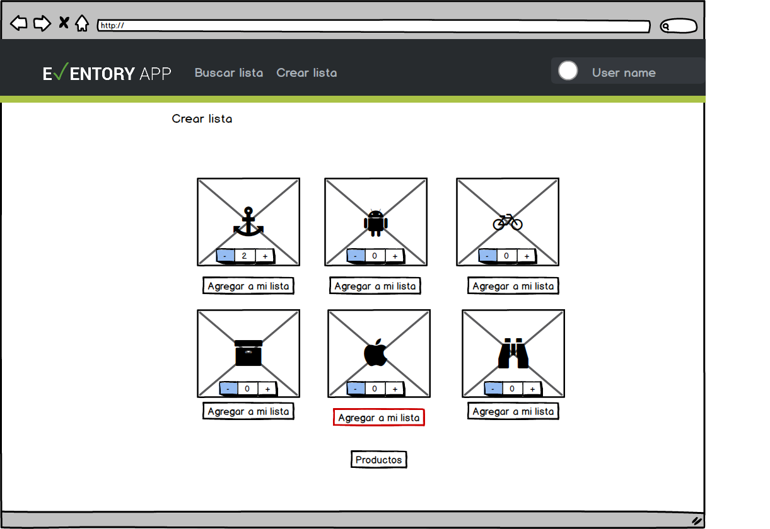

A continuación, en el mockup 8 se visualiza la pantalla de registro de tipos de eventos y convenios por parte del administrador. El cual deberá llenar el formulario para registrar los monto de descuento y convenios que desea aplicar en su tienda. 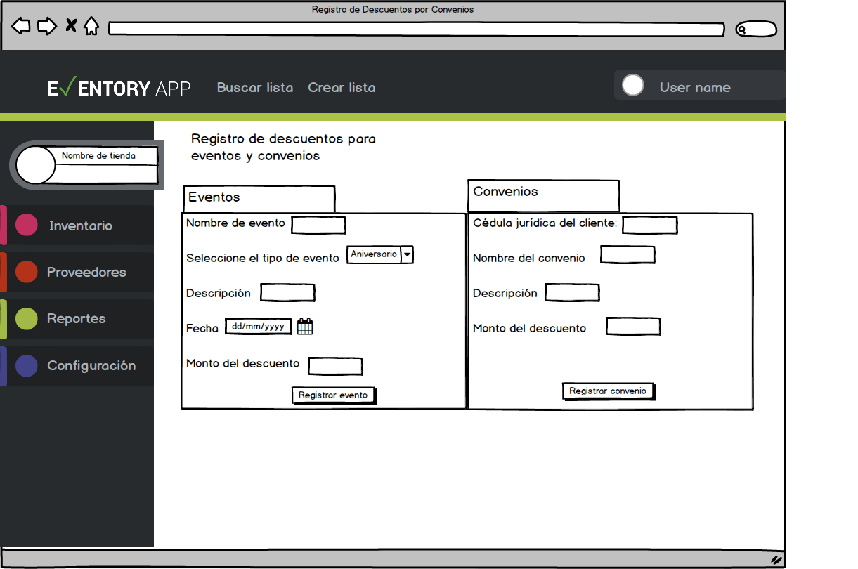

A continuación, en el mockup 9 se visualiza la pantalla de registro que el administrador tendrá que llenar para registrar a un proveedor. Una vez se llenen los espacios requeridos y se envié el registro estará terminado. 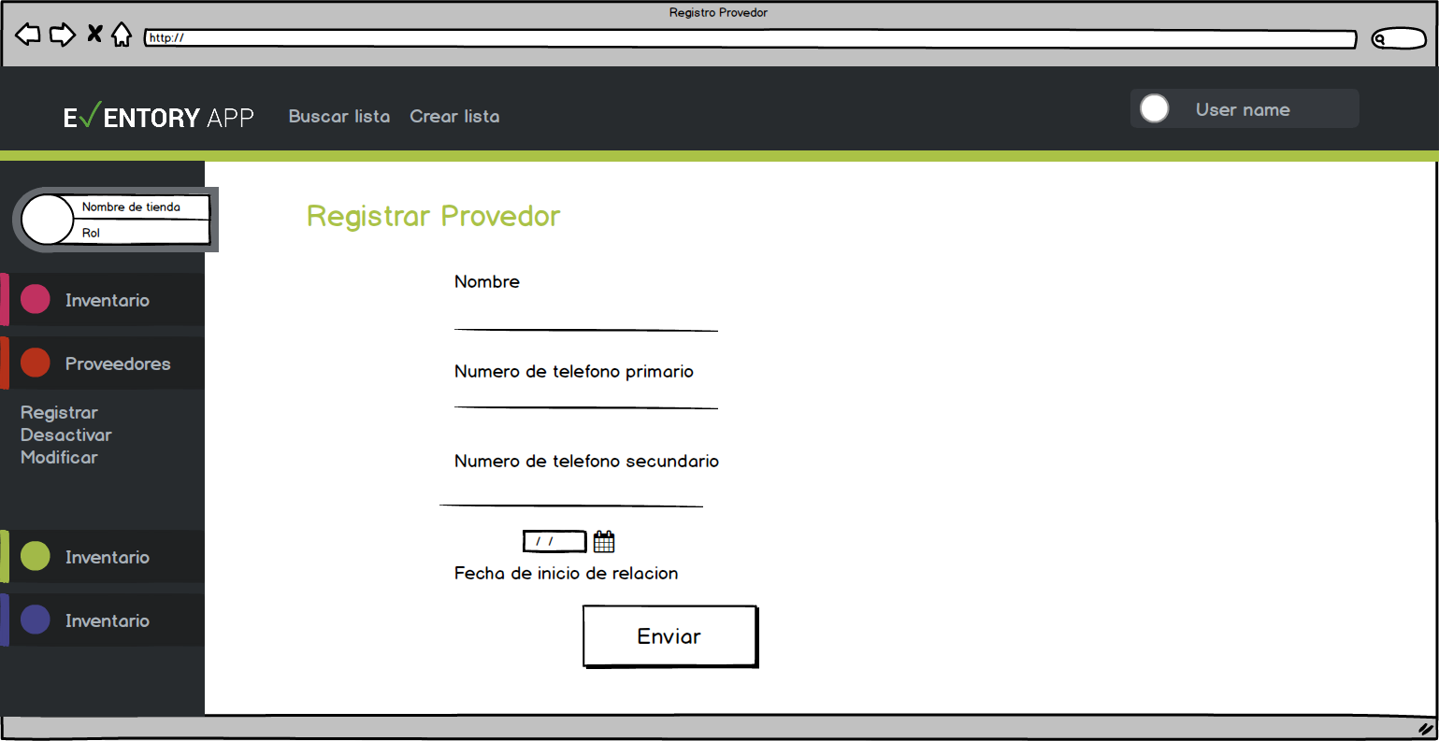

A continuación, en el mockup 10 se visualiza la consulta de una lista de productos el usuario ingresa el id único de la lista. Una vez completada la acción la lista de productos respectiva será desplegada en pantalla. 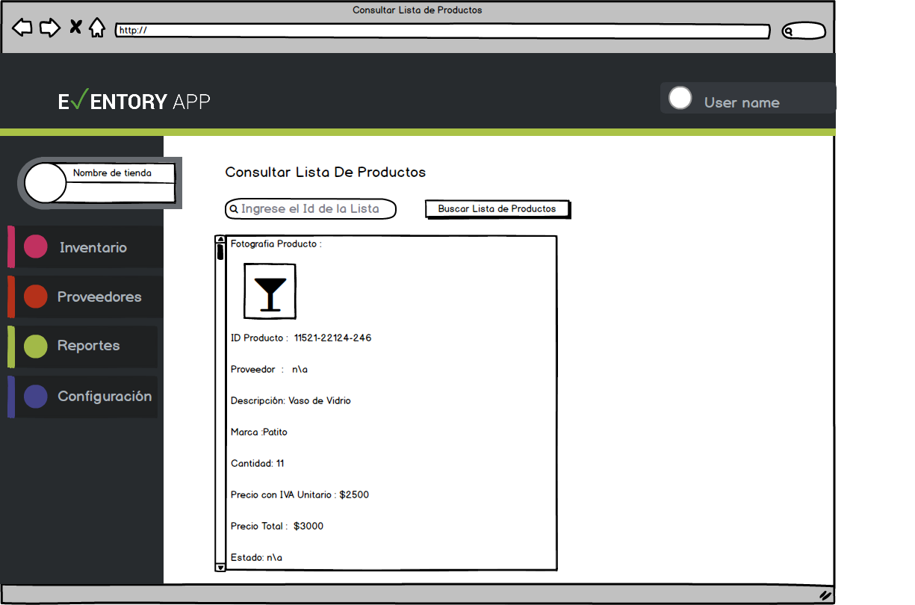

A continuación, en el mockup 11 se le muestra la lista de usuarios (servicio al cliente y cajero) al administrador la cual está en la sección de reportes.

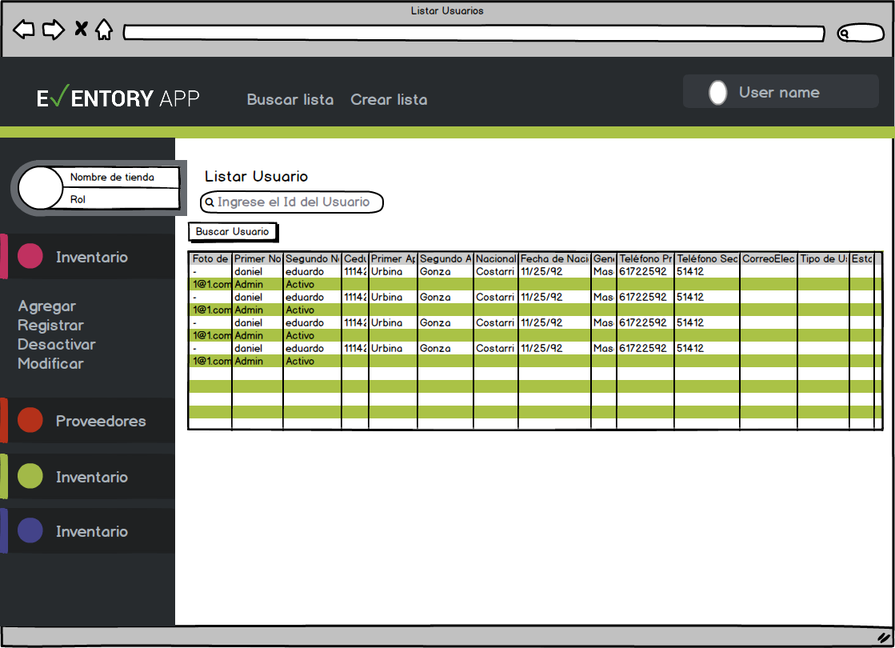

A continuación, en el mockup 12 se visualiza la lista de productos por proveedor.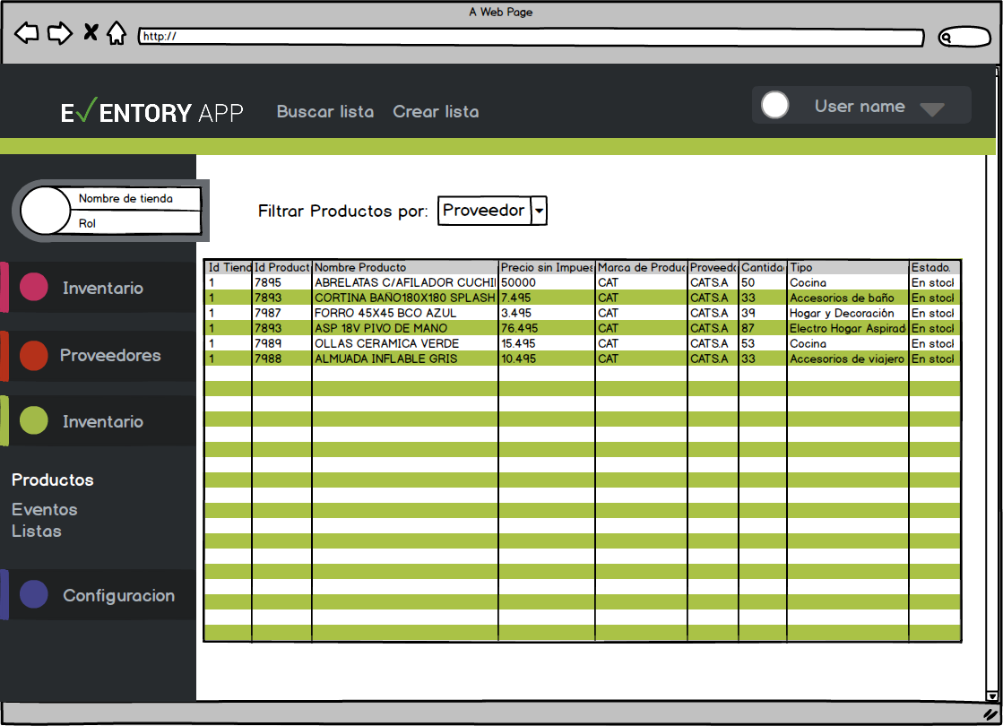

A continuación, el mockup 13 presenta la la visualización de la lista de proveedores.

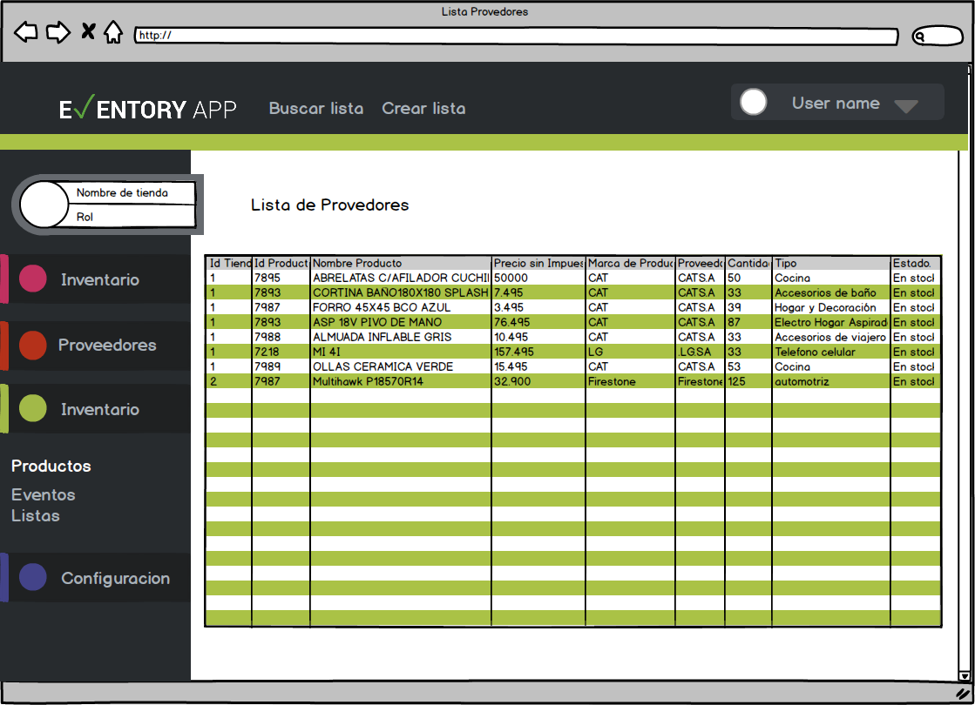

A continuación, el mockup 14 presenta la la visualización de la lista de tiendas.

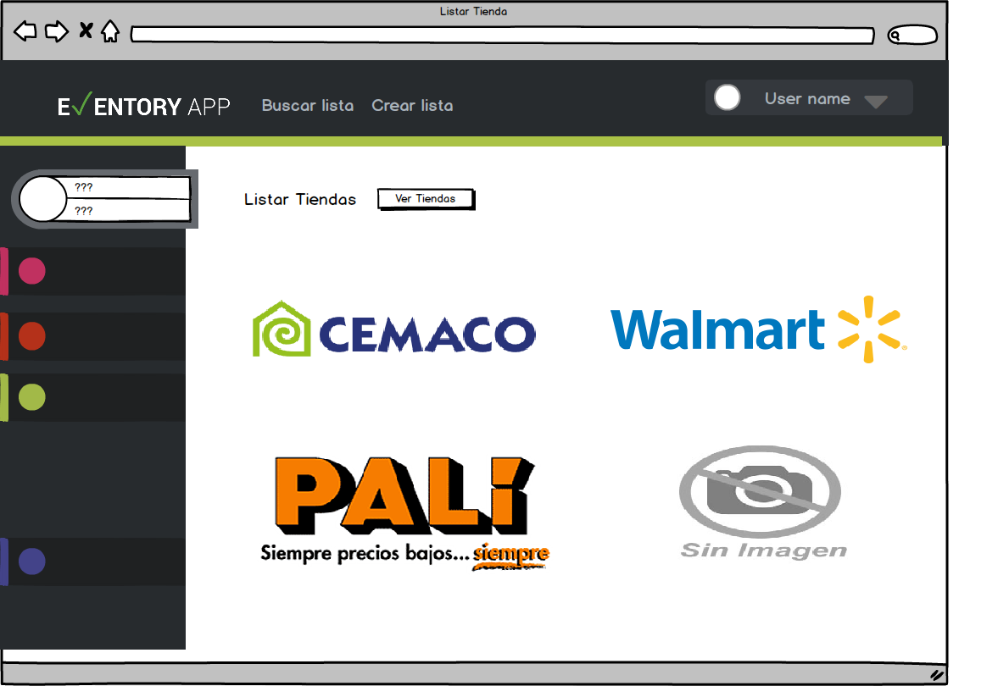

A continuación, en el mockup 15 se muestra una lista de todos los productos de la tienda. La cual podrá ser visualizada por parte del usuario administrador, servicio al cliente y cajero la cual está ubicada en la sesión de reportes.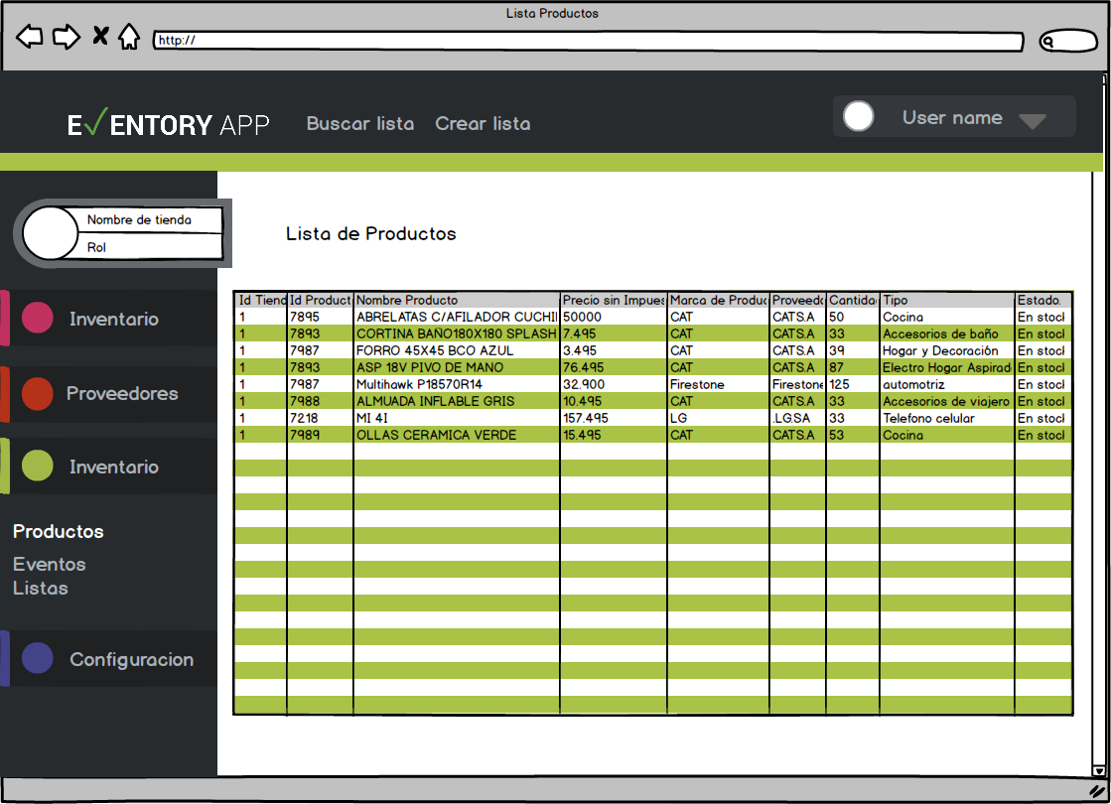

A continuación, en el mockup 16 se visualiza por el administrador una lista de tipos de eventos la cual muestra los tipos de eventos que se ofrecen en su tienda.

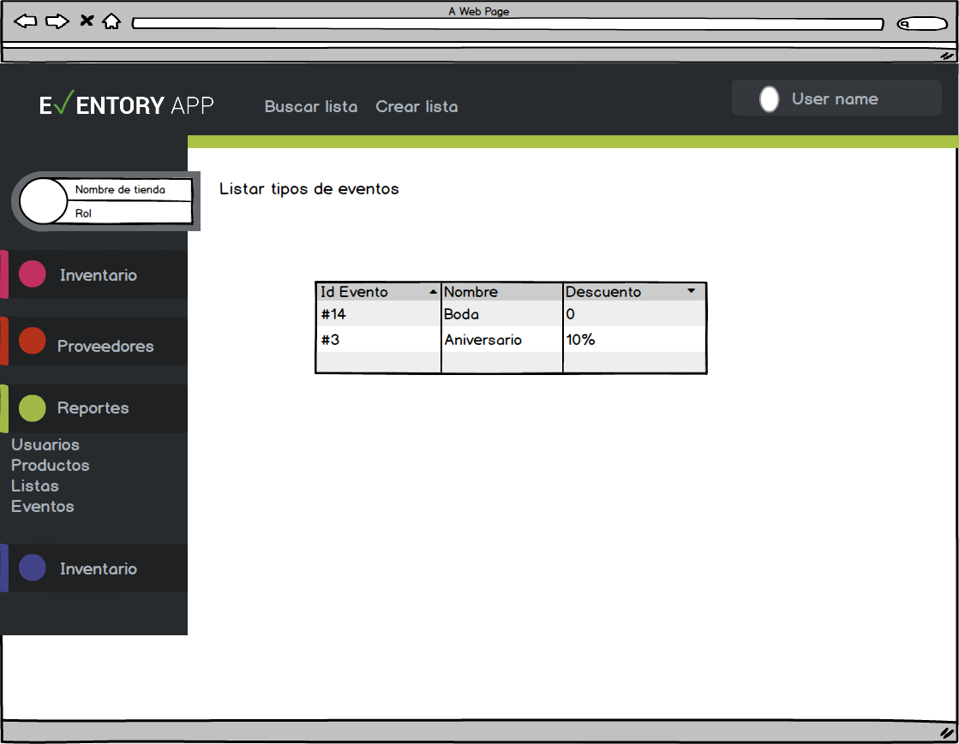

A continuación, en el mockup 17 se muestra al usuario en la sección de desplegar informes. El usuario (administrador o servicio cliente) digite el id de la lista de un cliente. Y el sistema le desplegará un reporte sobre todos los productos incluidos con su respectiva información. ( id, proveedor, descripción, marca, cantidad, precio con IVA unitario, precio con IVA unitario, precio total y estado.)

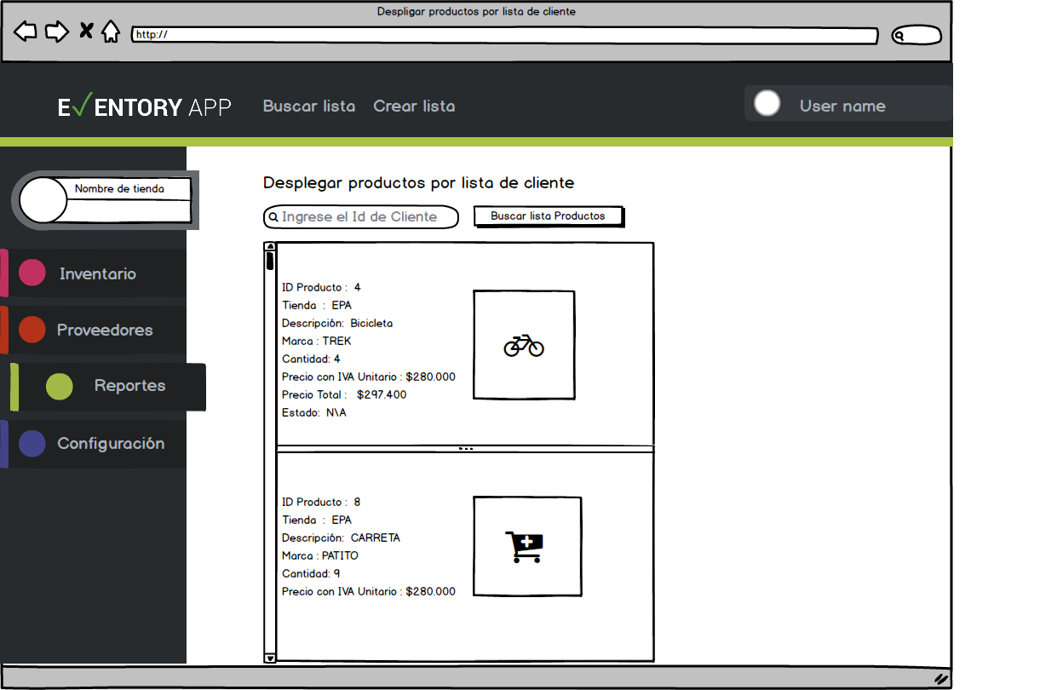

A continuación, en el mockup 18 se muestra el despliegue de productos por proveedor.

A continuación, en el mockup 19 se muestra el despliegue de listas por evento. El usuario puede seleccionar el evento por medio de un menú desplegable.

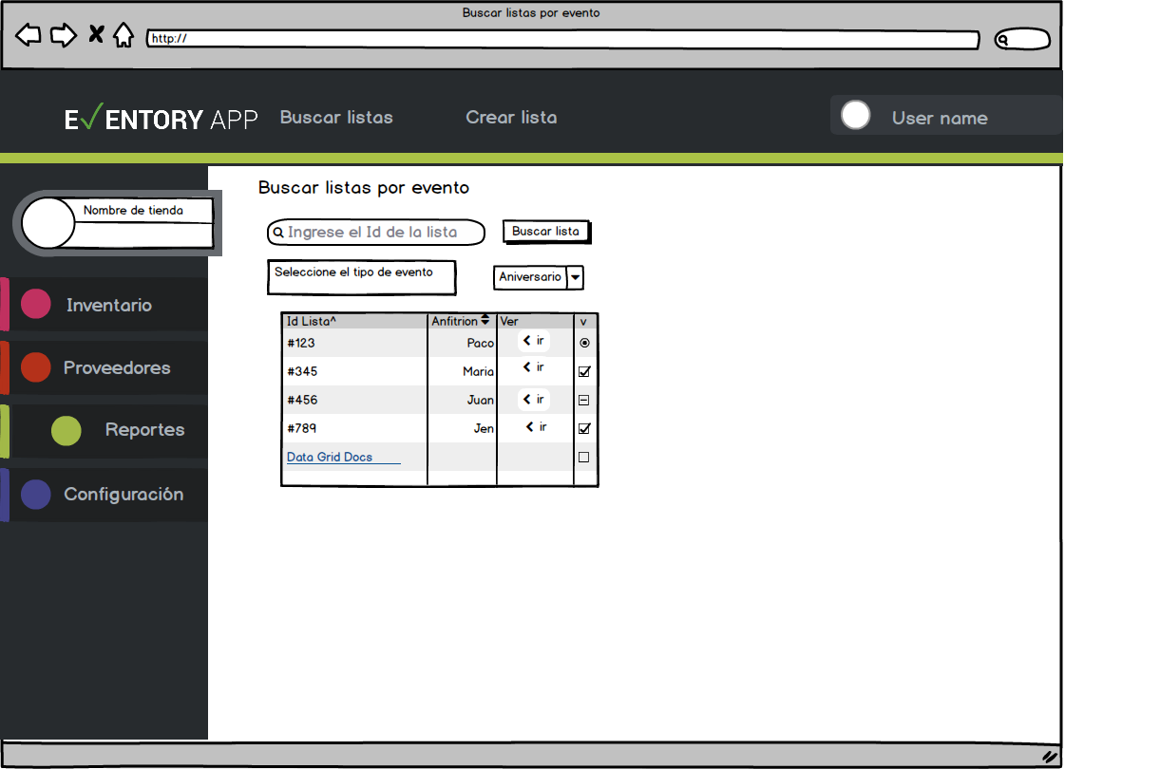

A continuación, en el mockup 20 se muestra el despliegue de listas por anfitrión.

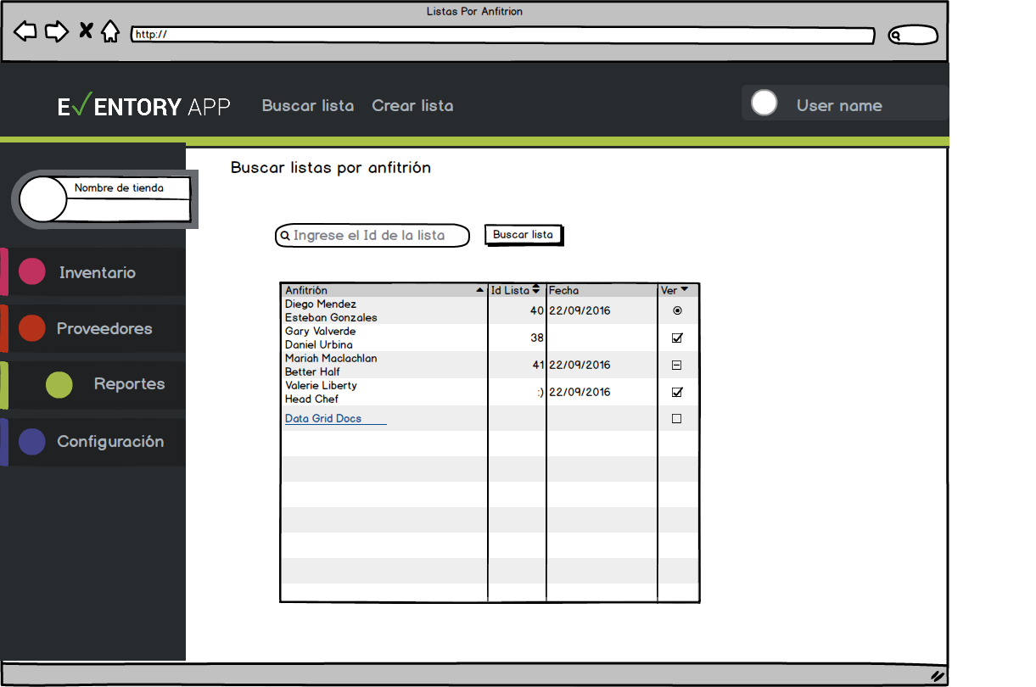

A continuación en el mockup 21 se muestra al usuario administrador en el perfil de la tienda, realizando modificaciones en los datos. El usuario deberá hacer click en ‘Editar’, luego ingresar los nuevos datos y guardar los mismos.

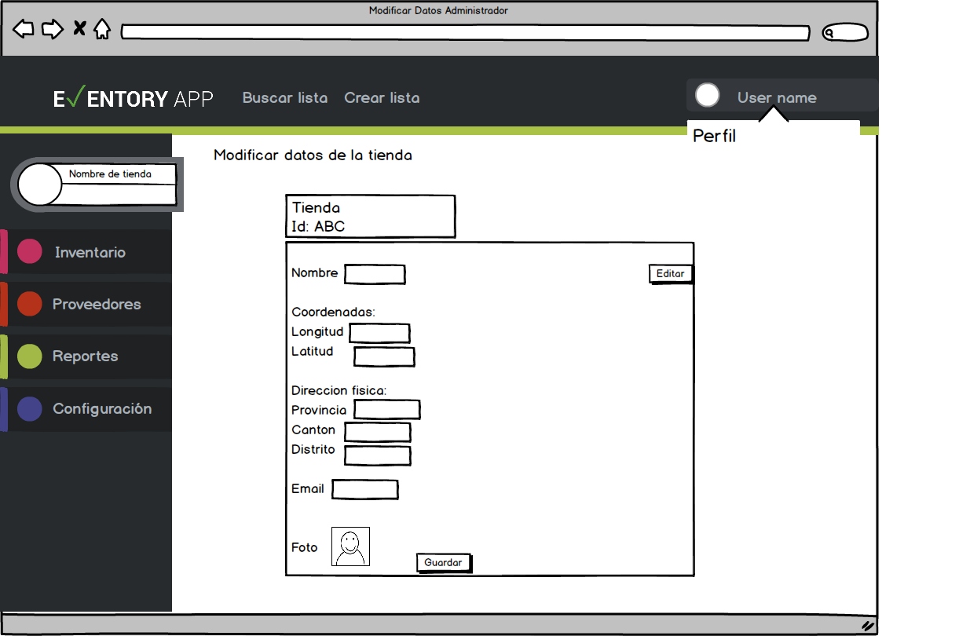

A continuación en el mockup 22 se muestra al usuario administrador la sección de configuración, en el perfil de la tienda realizando modificaciones en los datos de la tienda.

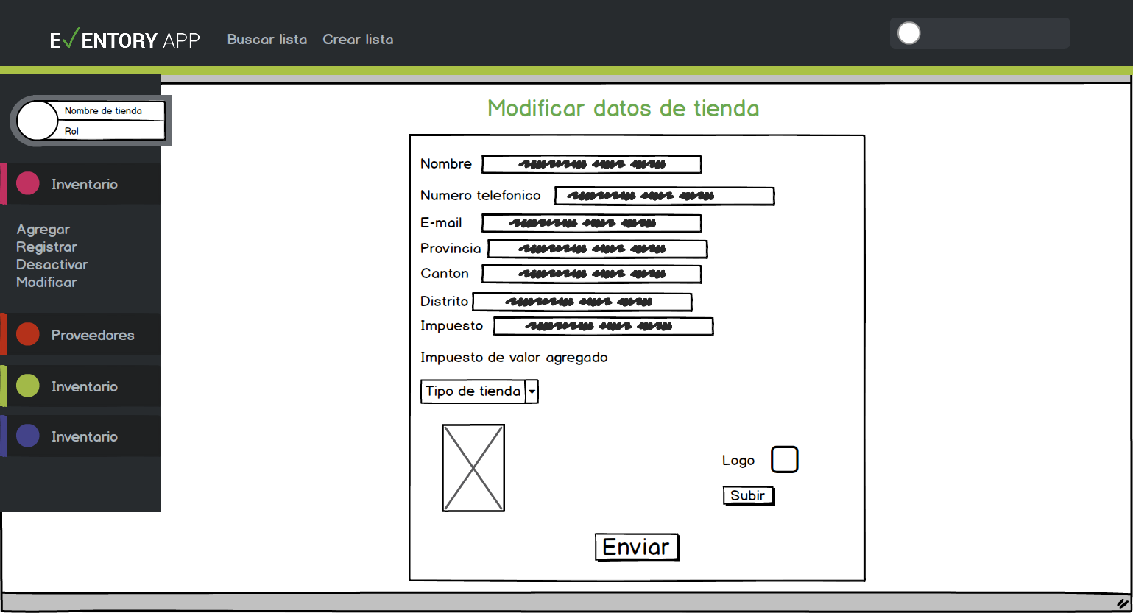

A continuación en el mockup 23 se muestra al usuario administrador la sección de configuración, en el perfil de la tienda realizando modificaciones en los datos de los productos.

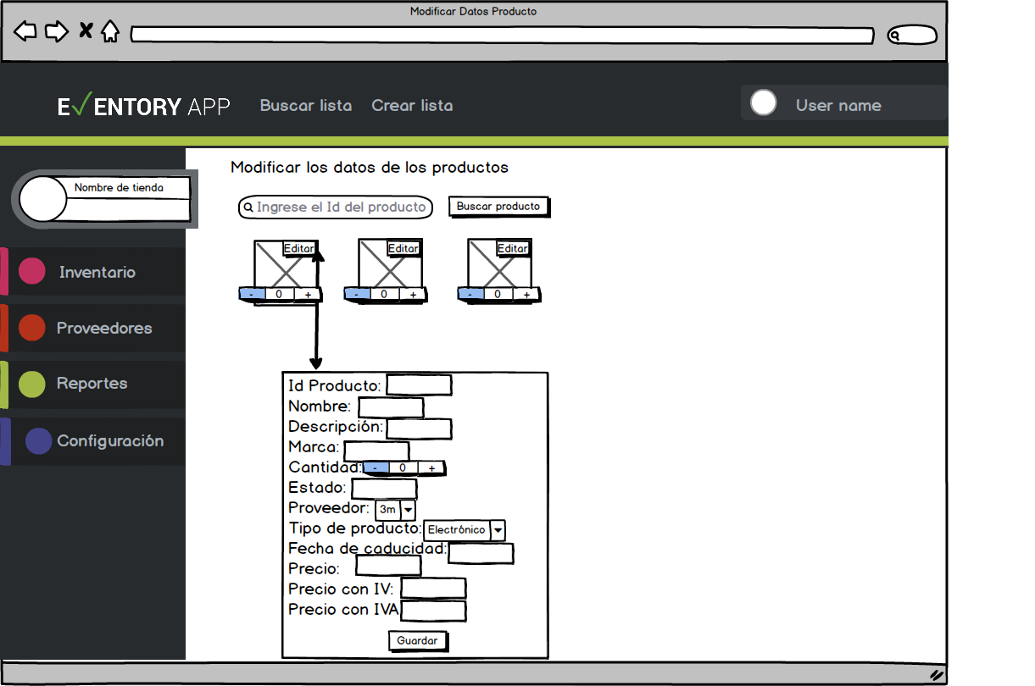

A continuación en el mockup 24 se muestra al administrador en la lista de proveedores realizando modificaciones en información de uno de ellos. Selecciona el proveedor que desea modificar, modifica los datos. Finaliza cuando el administrador confirma las modificaciones.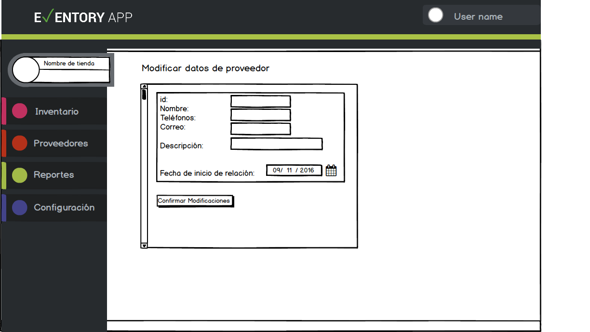

A continuación en el mockup 25 se muestra al administrador en la configuración de su tienda para realizar modificaciones. Finaliza cuando el administrador confirma las modificaciones.



A continuación en el mockup 26 se muestra al usuario cliente modificando sus datos de perfil.La accion termina cuando el usuario sale de su configuracion.

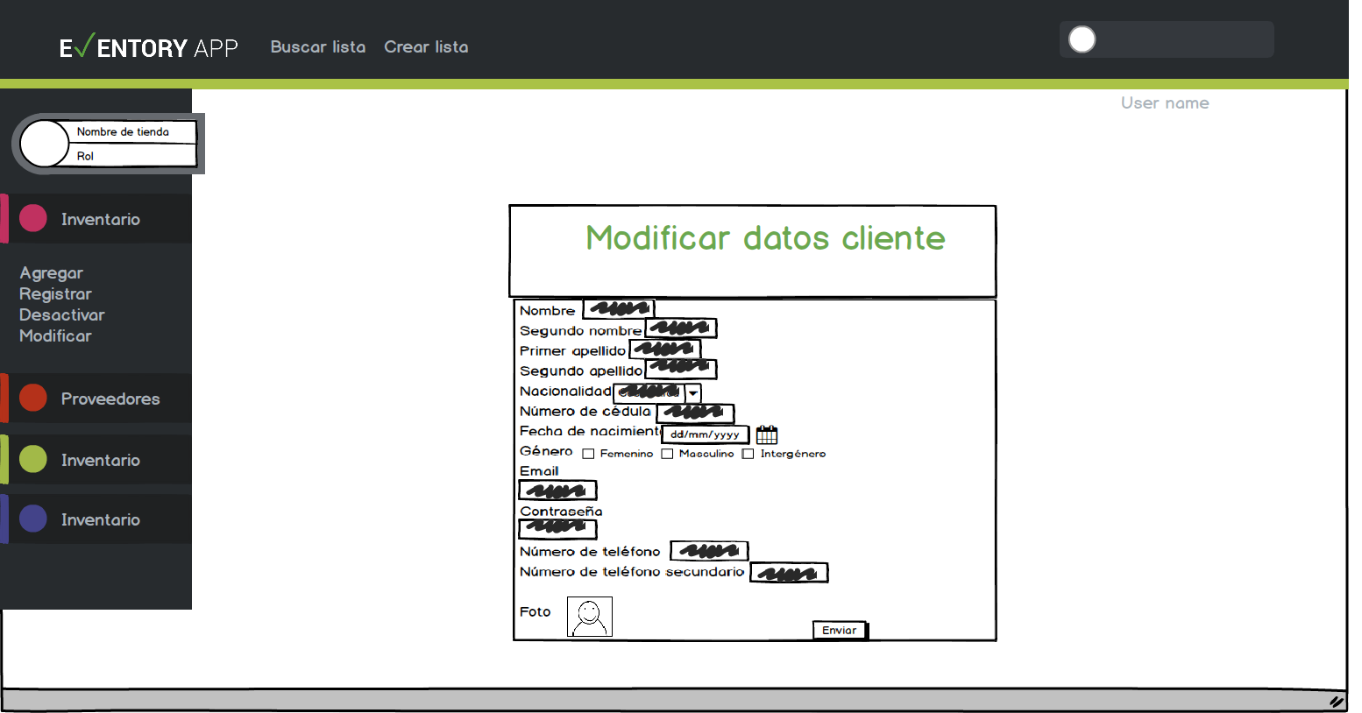

A continuación en el mockup 25 se muestra al administrador en la lista de tipos de evento realizando una modificación. Selecciona el tipo de evento que desea modificar. Modifica los datos y confirma las modificaciones realizadas.

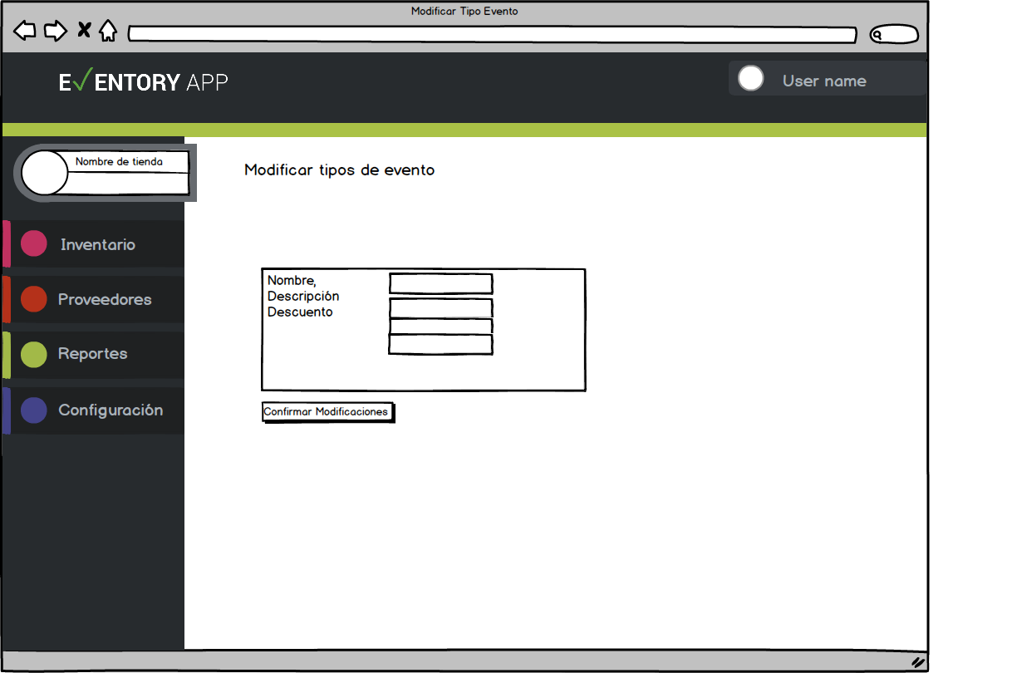

A continuación en el mockup 26 se muestra al usuario solicitando recuperar su contraseña.

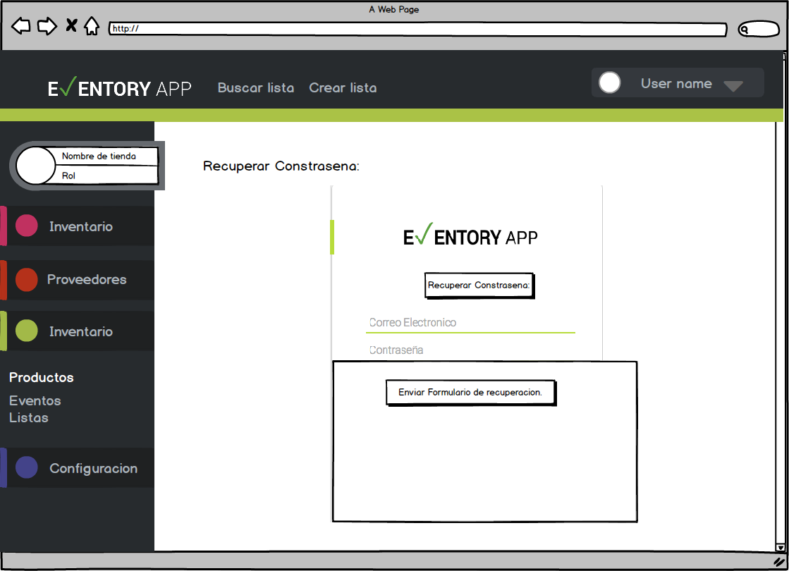

A continuación en el mockup 27 se muestra la lista de tipos de descuentos y convenios creados por el administrador en la sección de reportes.

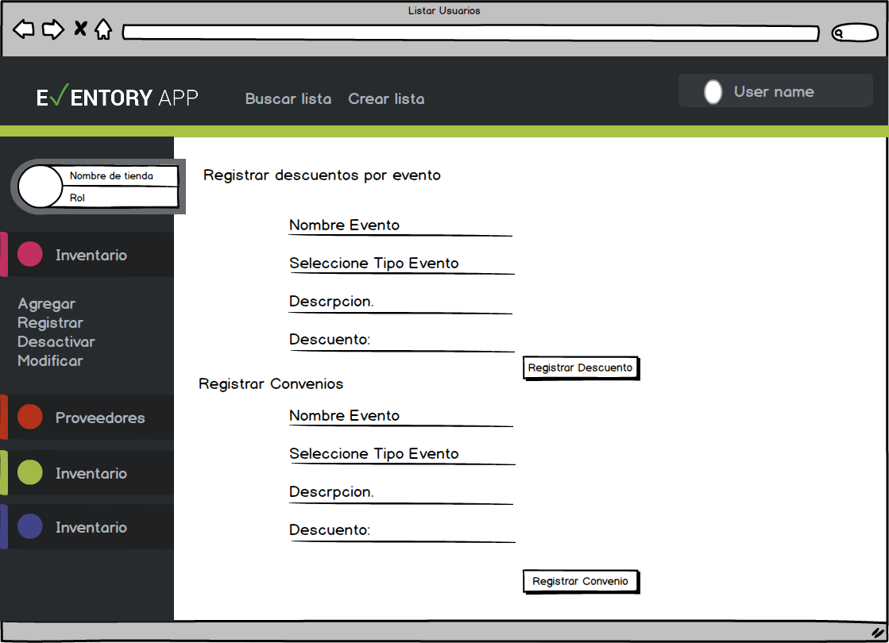

A continuación en el mockup 28 se muestra a un cliente realizando la compra productos por medio de un id o una reserva, el cajero registra los productos, el cliente paga la transacción, el cajero imprime la factura y se la entrega al cliente.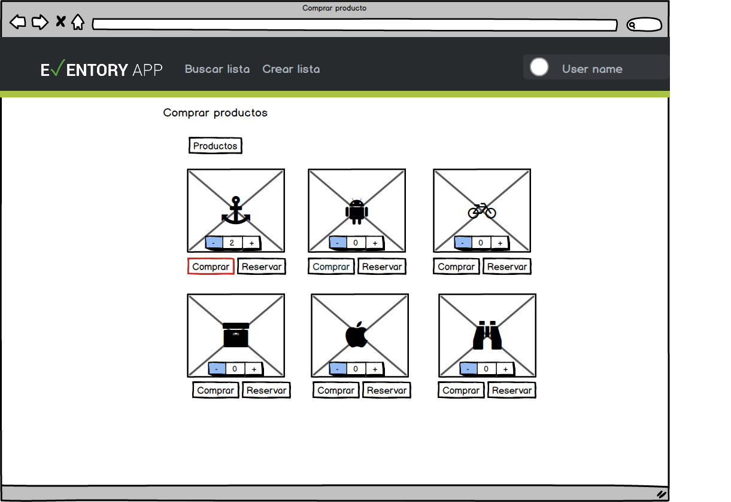

A continuación en el mockup 29 se muestra la lista de productos de un cliente anfitrión en la cual se selecciona la opción de reserva sobre un producto. El sistema solicitará el inicio de sesión antes de confirmar la reserva. 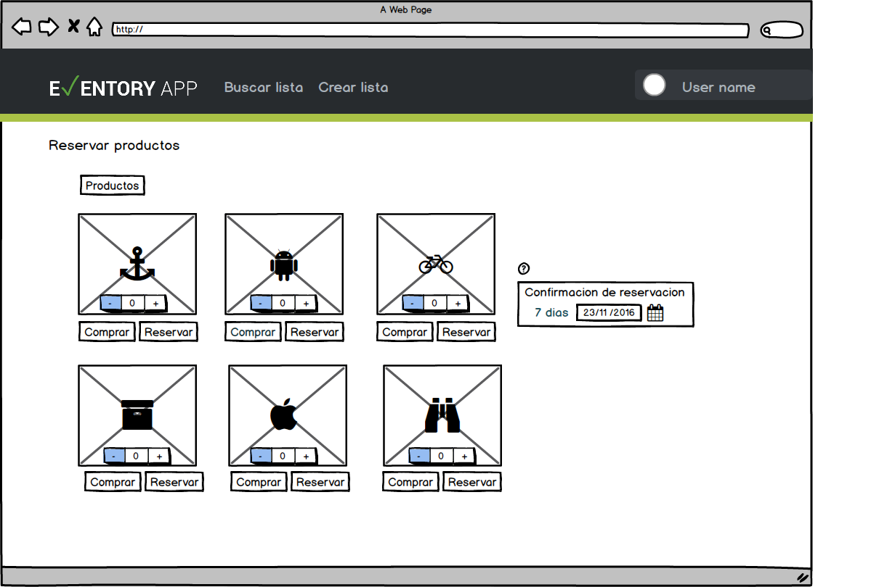

A continuación en el mockup 30 se muestra el inicio de sesión en el cual los usuarios tendrán que ingresar sus credenciales para poder ingresar a la aplicación. 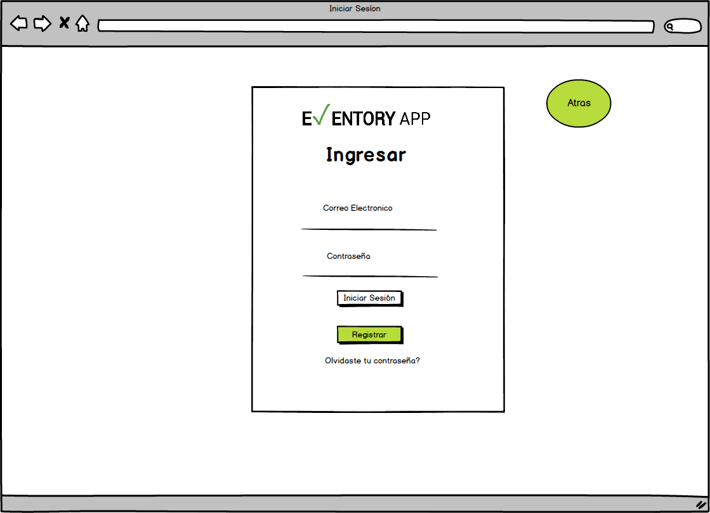

A continuación en el mockup 31 se muestra al usuario cerrando sesión. una vez completa esta acción los usuarios será redireccionado a la página de inicio de la aplicación.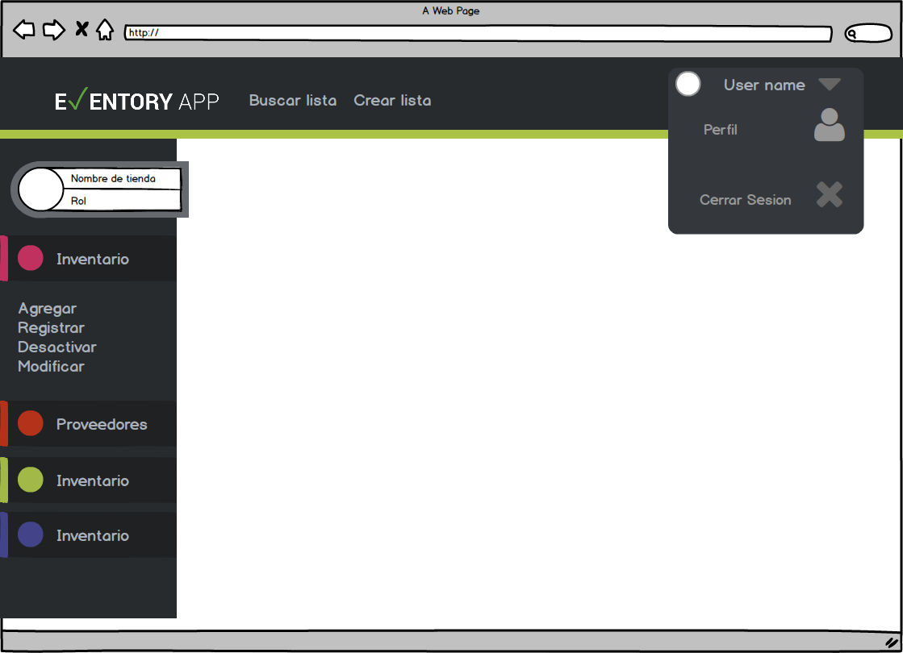

A continuación en el mockup 32 se muestra la búsqueda de productos para eventos.

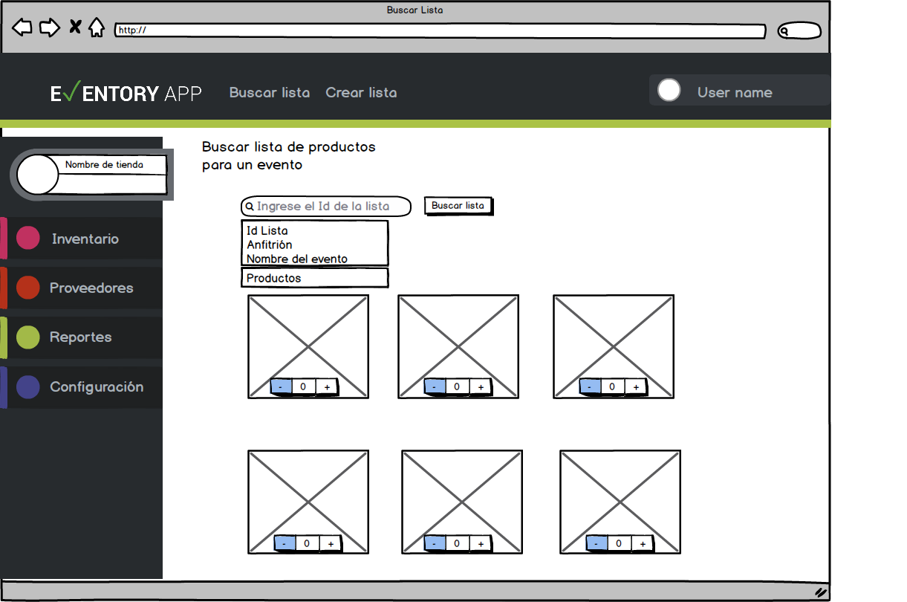

A continuación en el mockup 33 se muestra la búsqueda de tiendas.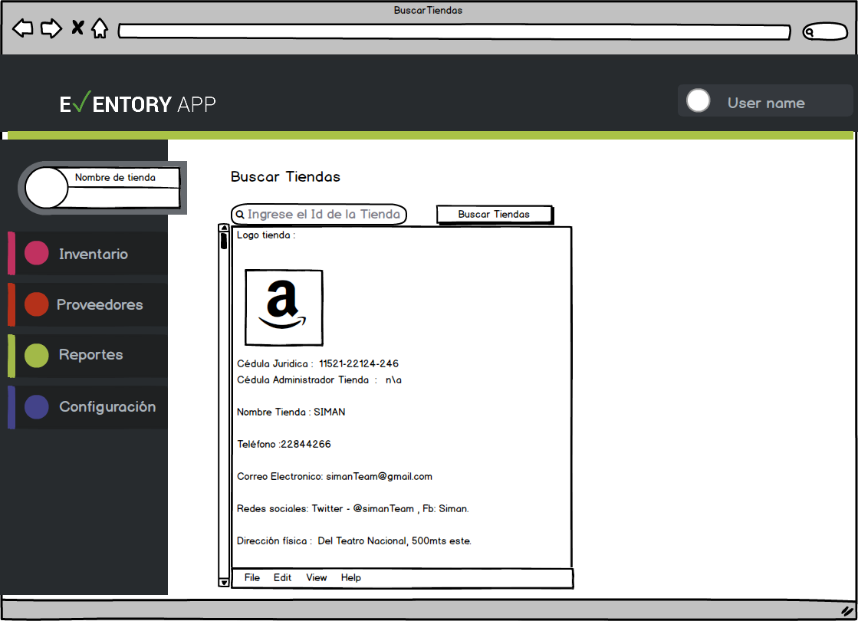

A continuación en el mockup 34 se muestra la búsqueda de dueños de las listas.

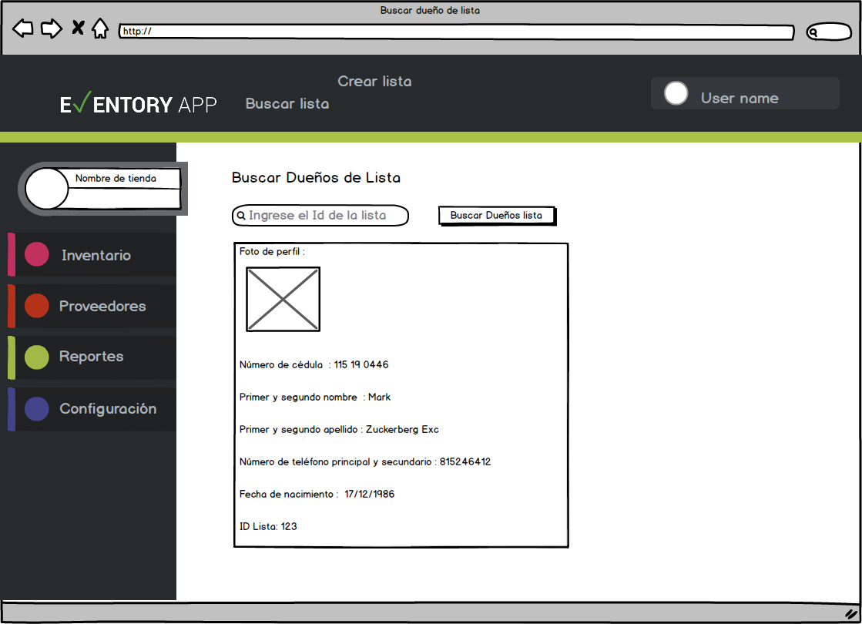

A continuación en el mockup 35 se muestra la confirmación de las listas de productos.

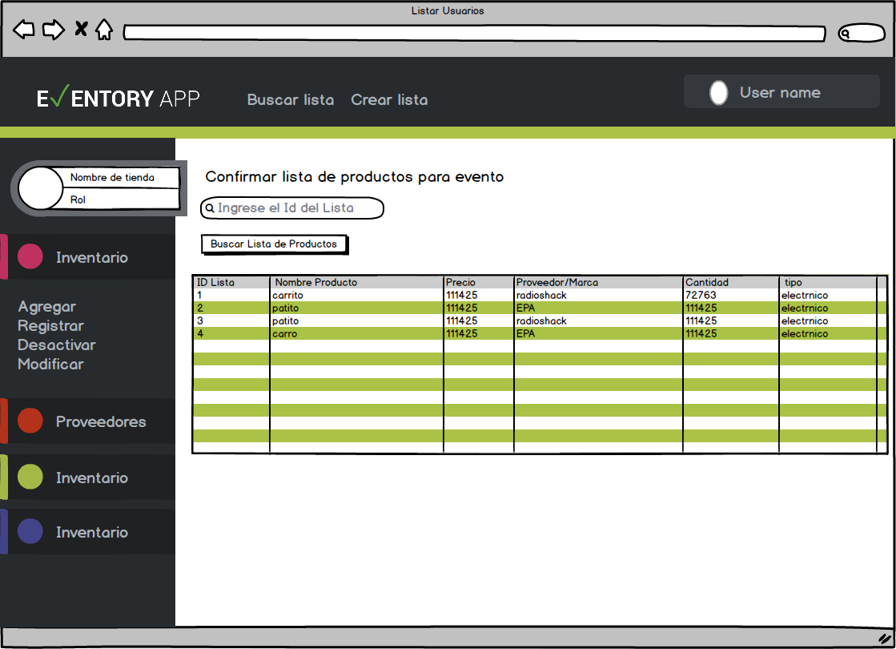

A continuación en el mockup 36 se muestra la lista de tipos de productos en la sección de reportes.

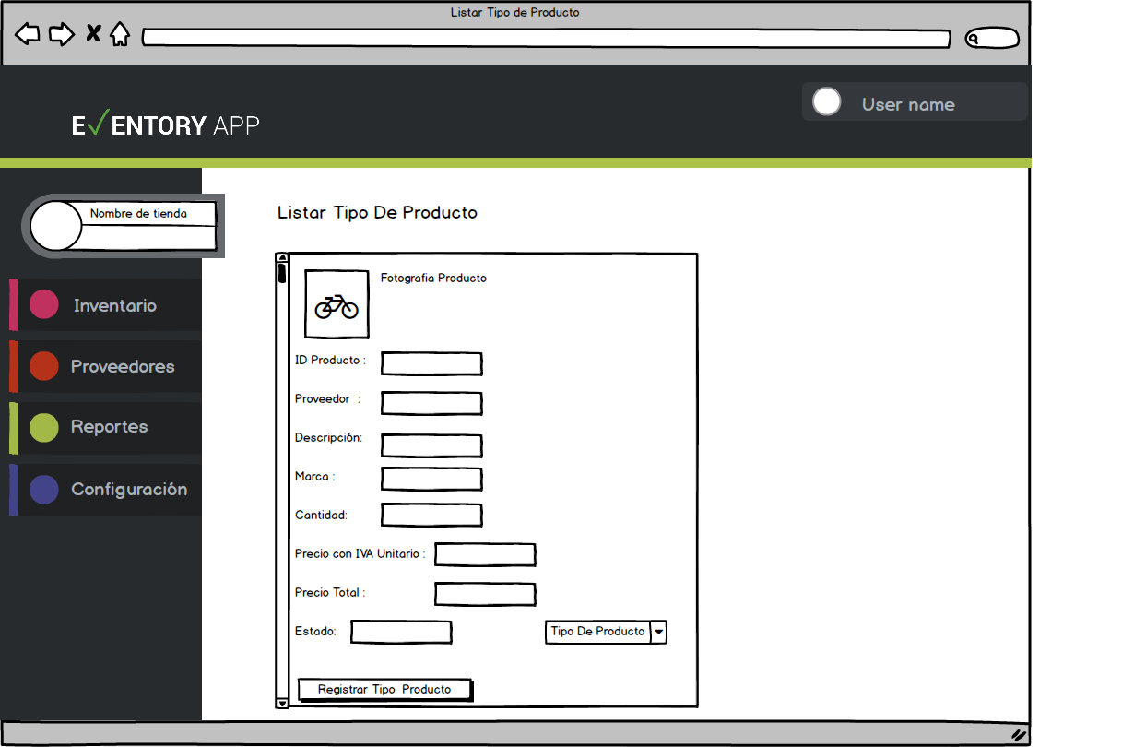

A continuación en el mockup 37 se muestra el registro de tipos de productos.

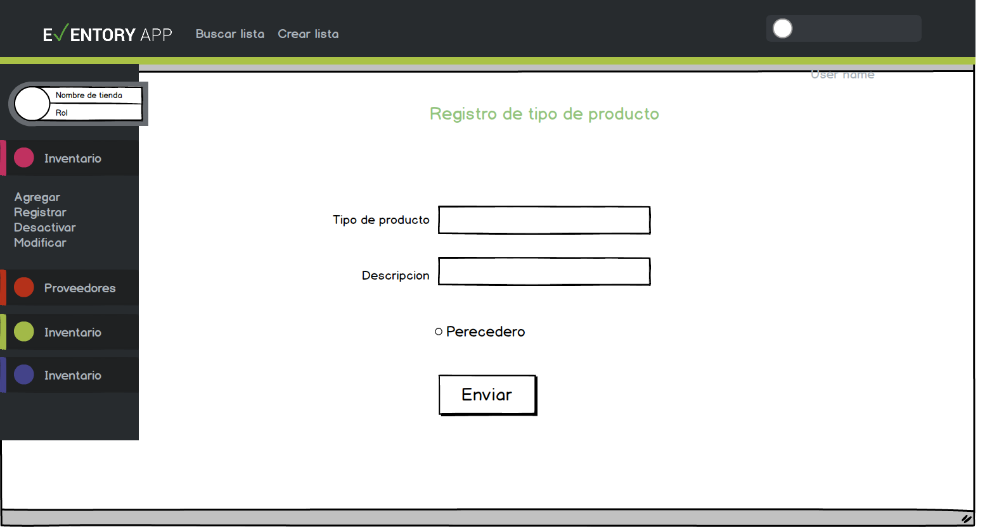

A continuación en el mockup 38 se muestra el registro de tipos de tiendas.

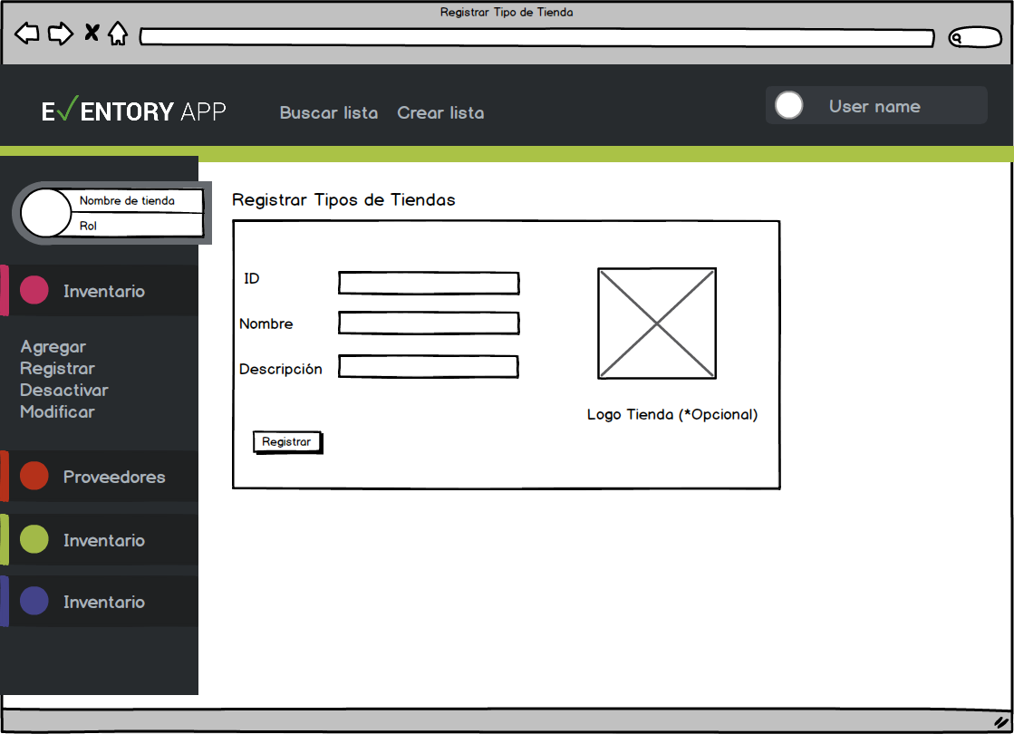

A continuación en el mockup 39 se muestra cómo se vería la modificación de tipos de producto.

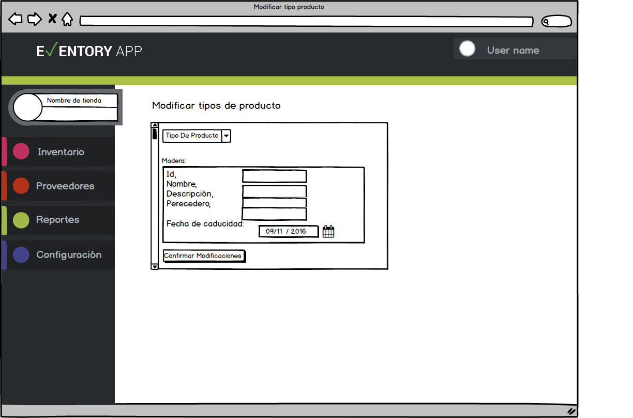

A continuación en el mockup 40 se muestra cómo se vería la modificación de datos del cliente.



A continuación en el mockup 42 se muestra cómo se vería la modificación de del usuario por parte del administrador.

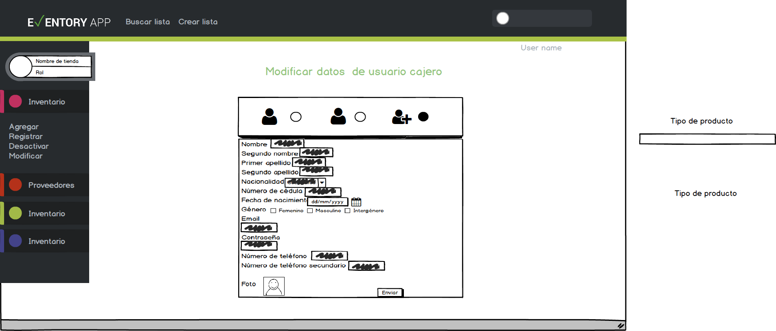

A continuación en el mockup 43 se muestra cómo se vería activación de una lista por parte del usuario administrador o servicio al cliente.

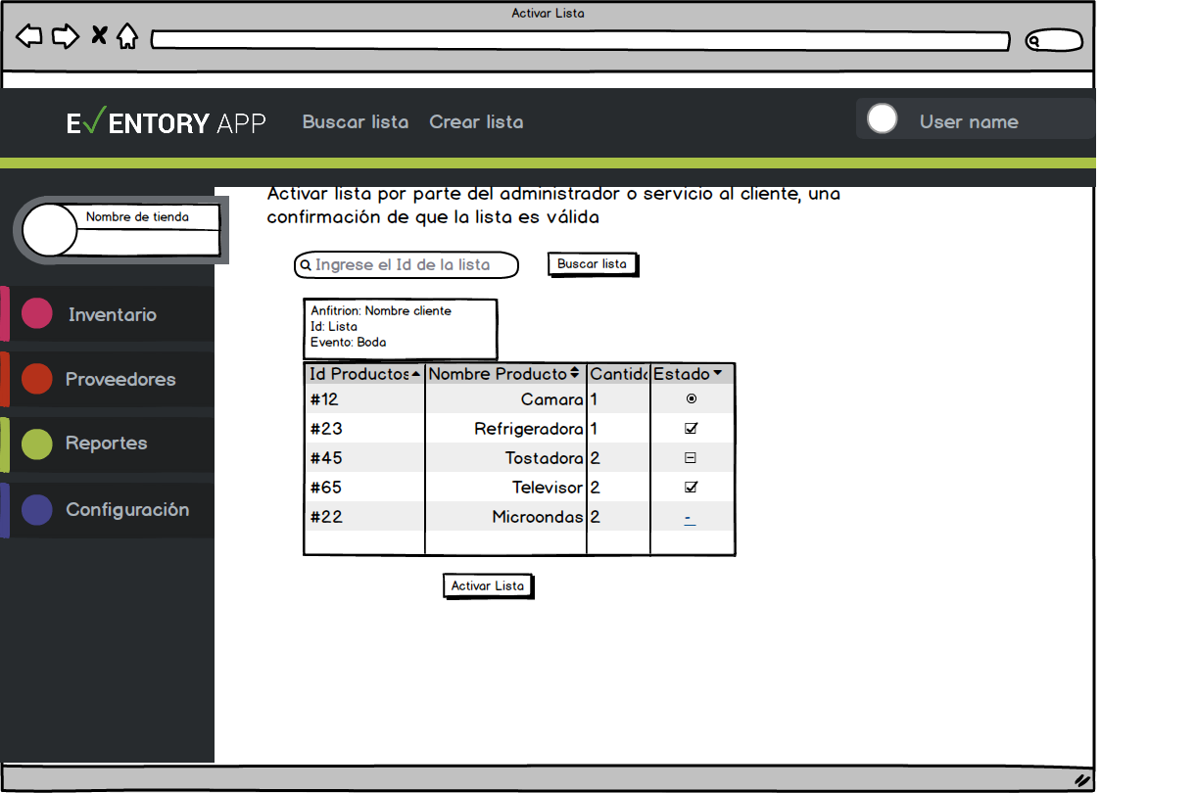

A continuación en el mockup 44 se muestra cómo se vería activación de la tienda.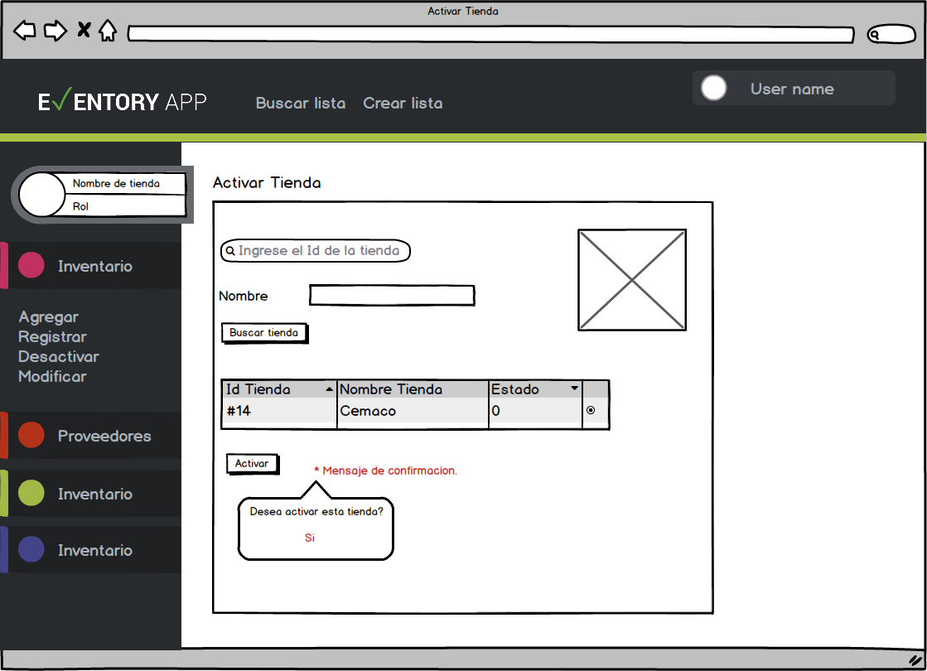A continuación en el mockup 45 se muestra cómo se vería activación de un usuario.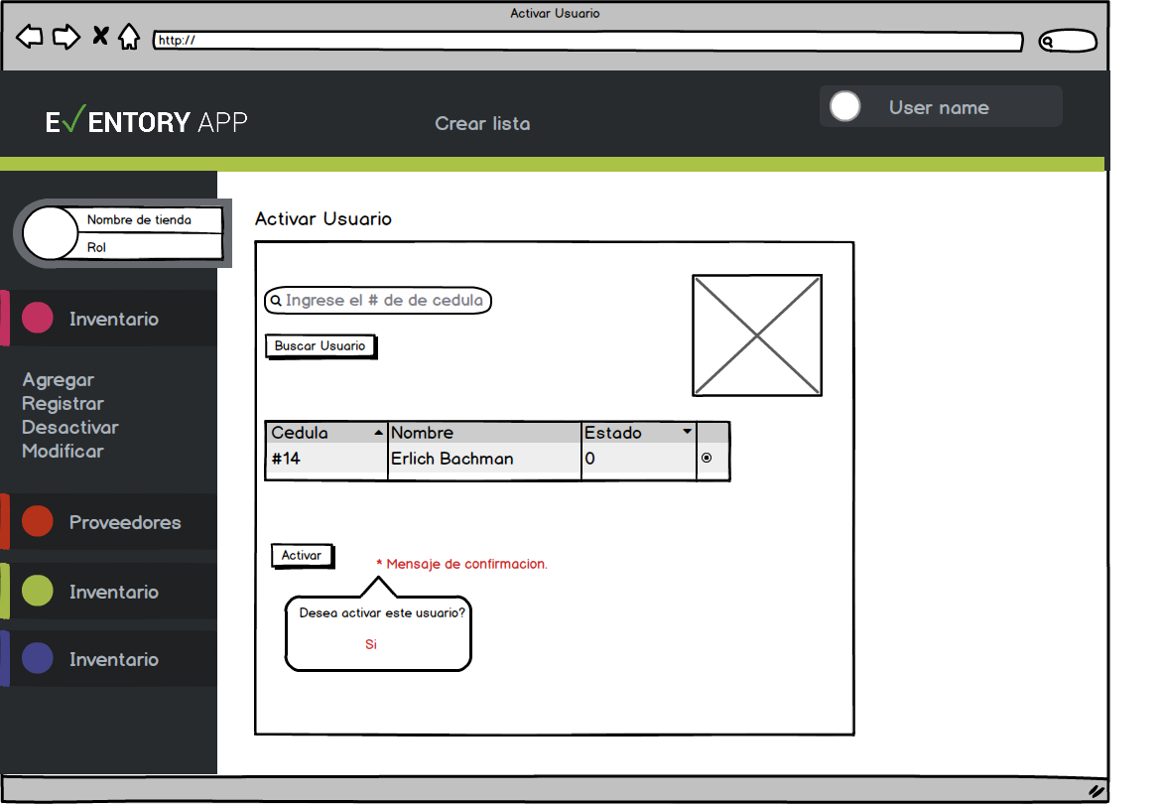

A continuación en el mockup 46 se muestra cómo se vería activación de un proveedor.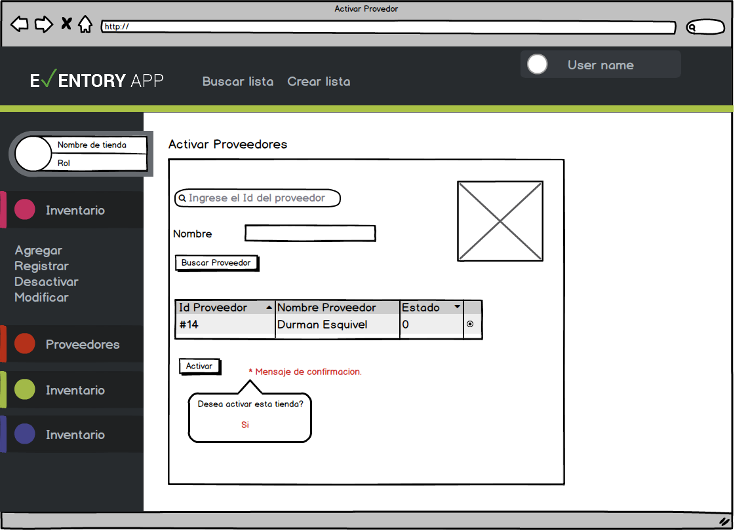

A continuación en el mockup 47 se visualiza el proceso de agregar productos a una lista.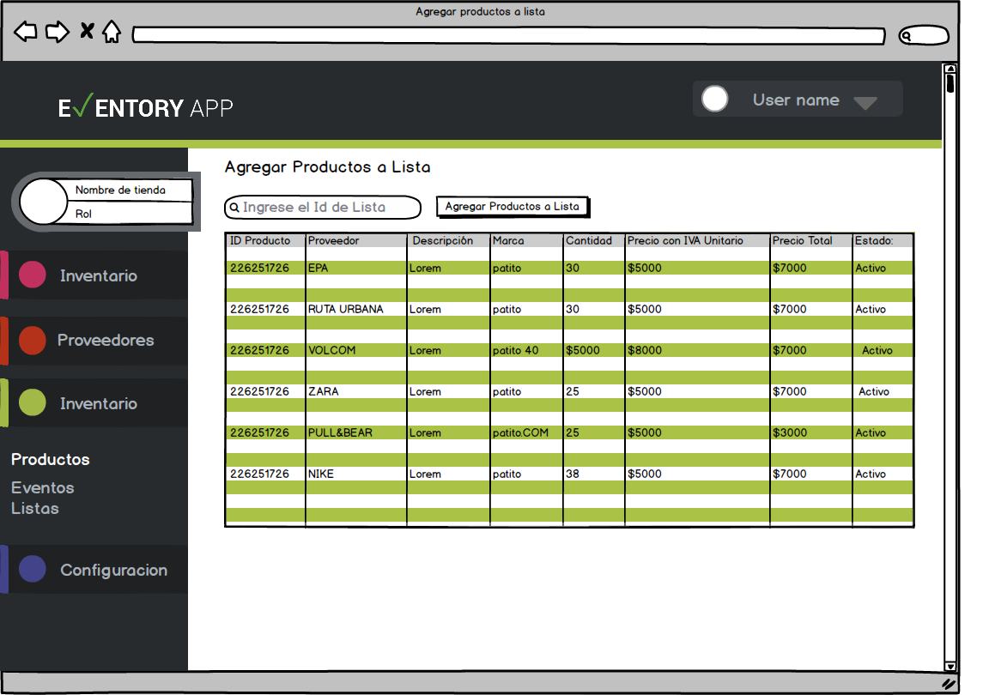A continuación en el mockup 48 se visualiza el proceso de agregar productos al inventario de la tienda.

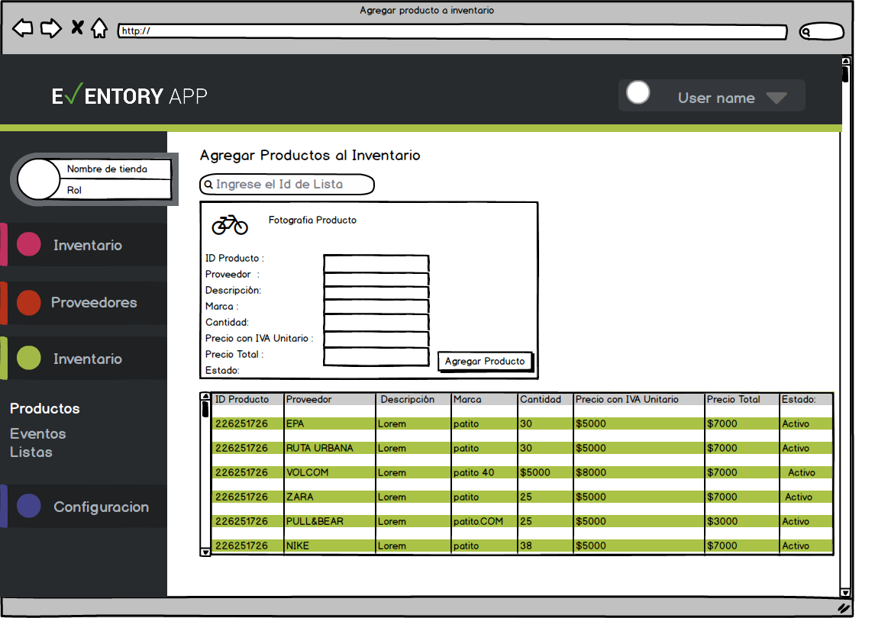

A continuación en el mockup 49 se muestra el despliegue de los datos que debe presentar la factura al realizar una compra.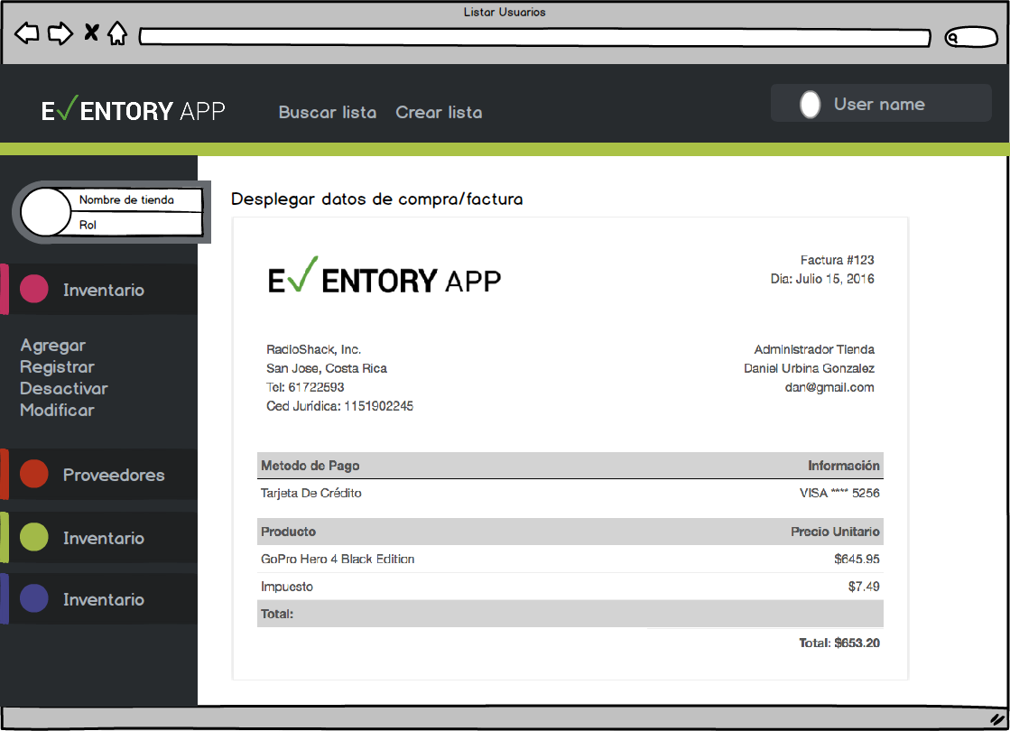

### Wireframe

La siguiente imagen presenta la estructura principal de la página para administrar la tienda.

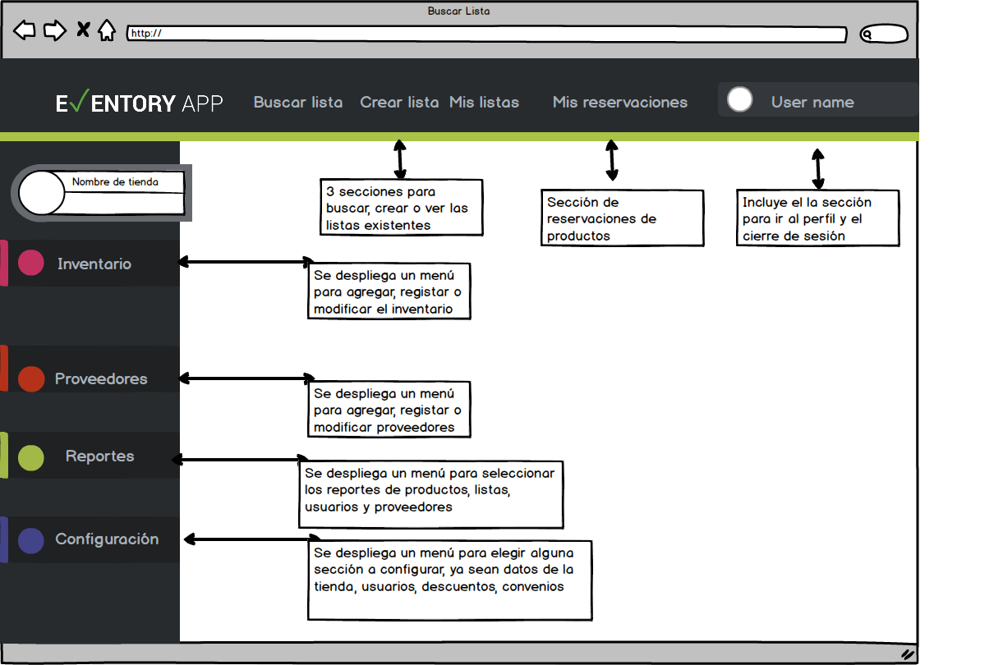

La siguiente imagen presenta la estructura principal de la página de interface de un usuario tipo cliente.

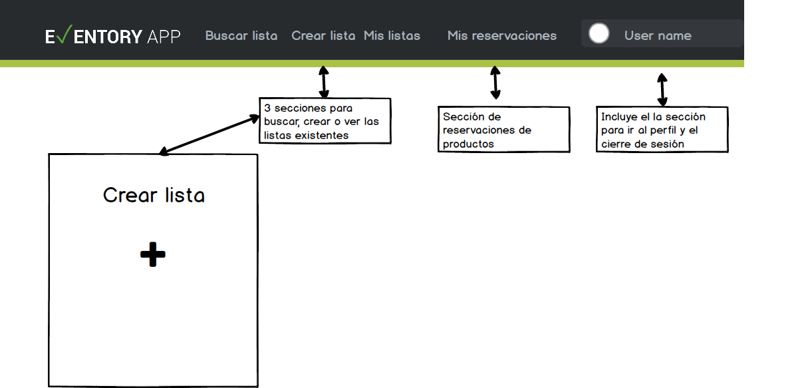

### Estándares de programación

## En este apartado se describirán lo estándares en los que se basará la aplicación web. Se van a detallar los esquemas de colores, tamaño y tipo de letra, el formato de las imágenes, así como la resolución que se recomienda para la aplicación. También se detallaran los estándares de los directorios, hojas de estilo (CSS) y de JavaScript.

## Interfaz gráfica

## Esquema de colores

La aplicación utilizará colores que brindan al usuario que la utilice, una sensación de tranquilidad, pero que al mismo tiempo refleje seguridad e incentive a la persona a utilizar los servicios.

Los colores que se utilizarán son los siguientes para menús y footers:

* #B8DC3C #CB2402, #4C49A2, #A31A48, #35235D.
* Color del fondo para Background: #fff , #000.

## Tamaño y tipo de letra

Los tamaños de letra para el texto que se utilizaran en la página irán de un rango de 9px hasta 18 pixeles y el tipo de letra a utilizar será “Roboto”.

Para notas especiales o que vayan a indicar información requerida en un formulario, la letra será de 8 pixeles, cursiva.

## 

## Formato de las imágenes

Las imágenes no deberán de exceder los 600x400 pixeles. Las fotos deberán estar en formato .jpg.

Las imágenes de tipo .png también serán utilizadas.

## Resolución recomendada

La resolución, con la cual será desarrollara la aplicación será de 1024x768 pixeles.

## Estructura de directorios para el sitio

Los directorios son parte fundamental, para el orden a la hora de desarrollar y para saber en cuál de ellos se almacenará la información correspondiente. La estructura de los directorios se manejara bajos los siguientes estándares:

* Los documentos HTML serán almacenados en la carpeta del sitio web.
* Las hojas de estilos van a ser almacenadas en una carpeta que llevará el nombre de “css”.
* Las imágenes se almacenarán en una carpeta con el nombre “img”.
* Los archivos de JavaScript serán guardados en la carpeta con el nombre “js”.

## Estándares de hojas de estilo

Los estándares que se utilizarán para las hojas de estilo se verán detallados a continuación:

* Para las clases se utilizará un formato en el cual indique qué elemento se está trabajando o que especifique lo que se está afectando en el HTML. Por ejemplo, si se desea modificar un <div> con una clase o un id, en la hoja de estilo se representará de la siguiente manera:

|  |  |
| --- | --- |
| Clase | .divMenu |
| ID | #divParrafo |

* Como detalle adicional todos los nombres de las clases y el id, se iniciará con la primera letra minúscula, y a la siguiente palabra con mayúscula.
* Se utilizarán comentarios para indicar o dar referencia lo que se está modificando en el .html y el .ccs.

## Estándares de javascript

Para JavaScript por ahora se utilizarán los estándares más básicos y comunes para iniciar en el área de JavaScript. Entre ellos podemos mencionar los siguientes:

* Para los botones se usará el acrónimo de “btn”, para “radio buttons” será “rbt”.
* Para referenciar texto se utilizará el acrónimo “txt”
* Para los botones de selección múltiple, o “checkbox”, se utilizará el acrónimo “chek”.
* Para los ID, al igual que en las hojas de estilo, se va a utilizar la estructura del elemento que va a modificar y la segunda palabra en mayúscula, por ejemplo: “miDiv”.
* Al igual, utilizará comentarios para describir lo que realiza la función, que está modificando y que es lo que resultado va a devolver la misma.

## División de casos de uso

Las siguientes tablas presentan la división de casos de uso por integrantes del proyecto.

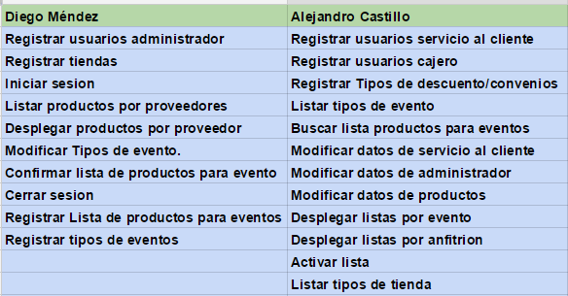

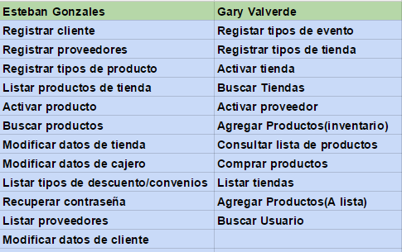

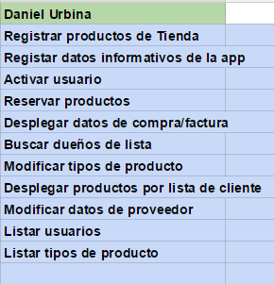

# Glosario

**Mock Up**: Maqueta o boceto de una página web.

**Wireframe**: Representación esquemática de una página web

**Requerimientos**: Describen lo que el sistema debe de realizar.

**Javascript**: Lenguaje de programación dinámico y orientado a objetos

**Casos de uso**: Descripción de los pasos que se deben realizar para el desarrollo del sistema.

**HTML**: Hypertext markup language

**CSS**: Cascade Style Sheet

**UML**: Unified Modeling language